

**sahibindex Otomobil Piyasası Görünümü**

**Otomobil reel fiyatlarındaki düşüş 21 ayı buldu**

**Nisan 2025**

*İşbu rapor; sahibinden.com’da Vasıta kategorisindeki ilan verenlerin ilanlarda belirttiği bilgilere dayanarak,Bahçeşehir Üniversitesi Ekonomik ve Toplumsal Araştırmalar Merkezi – Betam ile yapılan işbirliği sonucunda hazırlanmıştır.*

*Rapor içeriğinin doğruluğu ve güncelliği konusunda sahibinden.com’un ve BETAM’ın herhangi bir sorumluluğu bulunmamaktadır.*

**Otomobil piyasası**

1. **Satış fiyatları analizi**
2. **Otomobil piyasası arz-talep analizi**
   1. **Satılık otomobil arzı**
   2. **Satılık otomobil talebi**
   3. **Yayından kaldırılan ilan sayılarının ilan sayısına oranına göre analiz**
   4. **Yayından kaldırılan ilanların yaşam sürelerine göre analiz**

**İÇİNDEKİLER**

**sahibindex**

**Otomobil Piyasası Görünümü**

**Nisan 2025**

**Otomobil reel fiyatlarındaki düşüş 21 ayI BULDU**

**Özet**

Ortalama satılık otomobil cari fiyatı geçen yılın mart ayına kıyasla yüzde 10,6 artmış ve Mart’ta ortalama otomobil fiyatı 950 bin 515 TL olmuştur. Öte yandan, otomobil reel fiyatı geçen yılın aynı ayına göre yüzde 19,9, bir önceki aya göre ise yüzde 2,1 düşmüştür. Geçen yılın aynı ayına kıyasla otomobil cari fiyatları tüm araç sınıflarında yükselmiştir. Araç sınıflarına göre en yüksek fiyat artışı C sınıfında (yüzde 10,2), en düşük fiyat artışı ise D sınıfında (yüzde 8,5) görülmüştür.

Eski model araçların fiyatlarında farklı seyirler görülmektedir. 2004-2008 model yılındaki araçların fiyatları geçen yılın aynı ayına kıyasla yüzde 2,9 azalmış 2009-2013 ve 2014-2018 model yılındaki araçların fiyatları ise geçen yılın aynı ayına göre sırasıyla yüzde 2,8 ve yüzde 7,9 artmıştır. Ortalama otomobil fiyatı 2004-2008 grubunda 448 bin 651 TL, 2009-2013 yaş grubunda 698 bin 539 TL, 2014-2018 model yılında ise 1 milyon 67 bin TL’dir. Yeni model otomobillerinde ise 2022 model yılı (yüzde 1,8’lik düşüş) dışındaki tüm model yıllarındaki otomobillerin fiyatı yükselmiştir. Yeni model yıllarındaki en yüksek artış (yüzde 12,1) 2019 modellerinde, en düşük artış (yüzde 1,1) 2021 modellerinde görülmüştür. İkinci el piyasadaki en yeni model olan 2024 model yılındaki araçların fiyatı ise 1 milyon 916 bin TL olmuştur.

Geçen yılın aynı ayı ile kıyaslandığında ortalama fiyat tüm yakıt türlerinde yükselmiştir. Ortalama otomobil fiyatı Benzin türünde 1 milyon 180 bin TL, Benzin & LPG türünde 508 bin 210 TL, Dizel türünde 943 bin 370 TL, Hybrid türünde 2 milyon 155 bin TL, Elektrik türünde ise 3 milyon 405 bin TL’dir.

Otomobil talep endeksi hem geçen yılın aynı ayına (yüzde 5,3) hem de bir önceki aya kıyasla (yüzde 11,8) daha yüksektir. Otomobil piyasasındaki canlılık göstergesi olarak izlediğimiz satılan otomobil sayısının satılık ilan sayısına oranı geçen aya kıyasla 1,4 puan artarak yüzde 21,3 olmuştur. Bu artış hem ilan sayısının hem satılan otomobil sayısının artması (sırasıyla yüzde 5,5 ve yüzde 13,1) sonucu meydana gelmiştir. Otomobil piyasasında bir diğer canlılık ölçütü olarak kullandığımız satılık otomobil ilanlarının ne kadar süre yayında kaldıklarını gösteren kapatılan ilan yaşı geçen aya kıyasla 0,4 gün uzayarak 21,3 gün olmuştur.

**Otomobil piyasası**

1. **Cari satış fiyatları**

**Ortalama otomobil fiyatında ılımlı artış**

Ortalama otomobil fiyatlarında[1] bir önceki aya kıyasla binde 4 kadar çok sınırlı bir artış olmuştur. Şubat’ta 947 bin 152 TL olan ortalama otomobil fiyatı Mart’ta 950 bin 515 TL’ye yükselmiştir (Şekil 1 -sol panel). Ortalama otomobil fiyatı bir önceki yıla kıyasla ise yüzde 10,6 artmıştır (Şekil 1- sağ panel).

**Şekil 1: Ortalama otomobil fiyatı (TL) (Sol panel), ortalama fiyatının yıllık değişimi (%) (Sağ panel)**

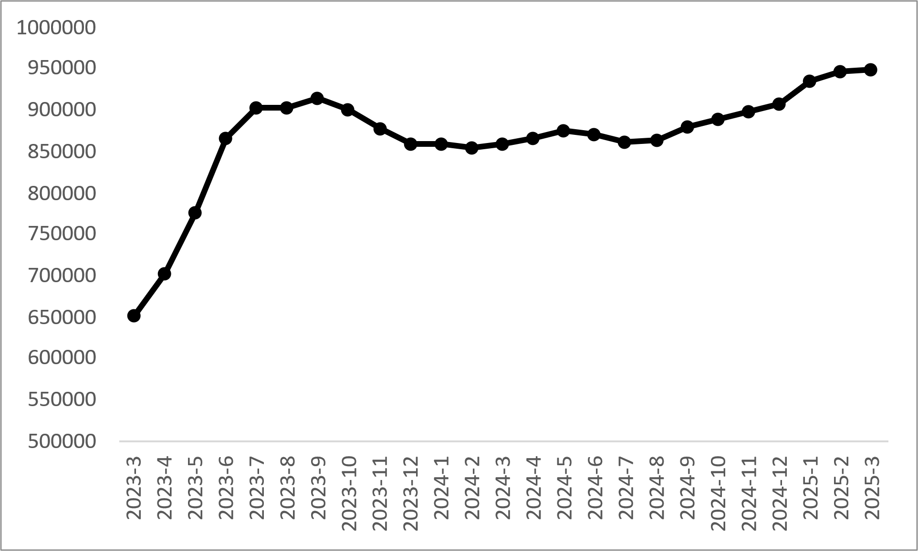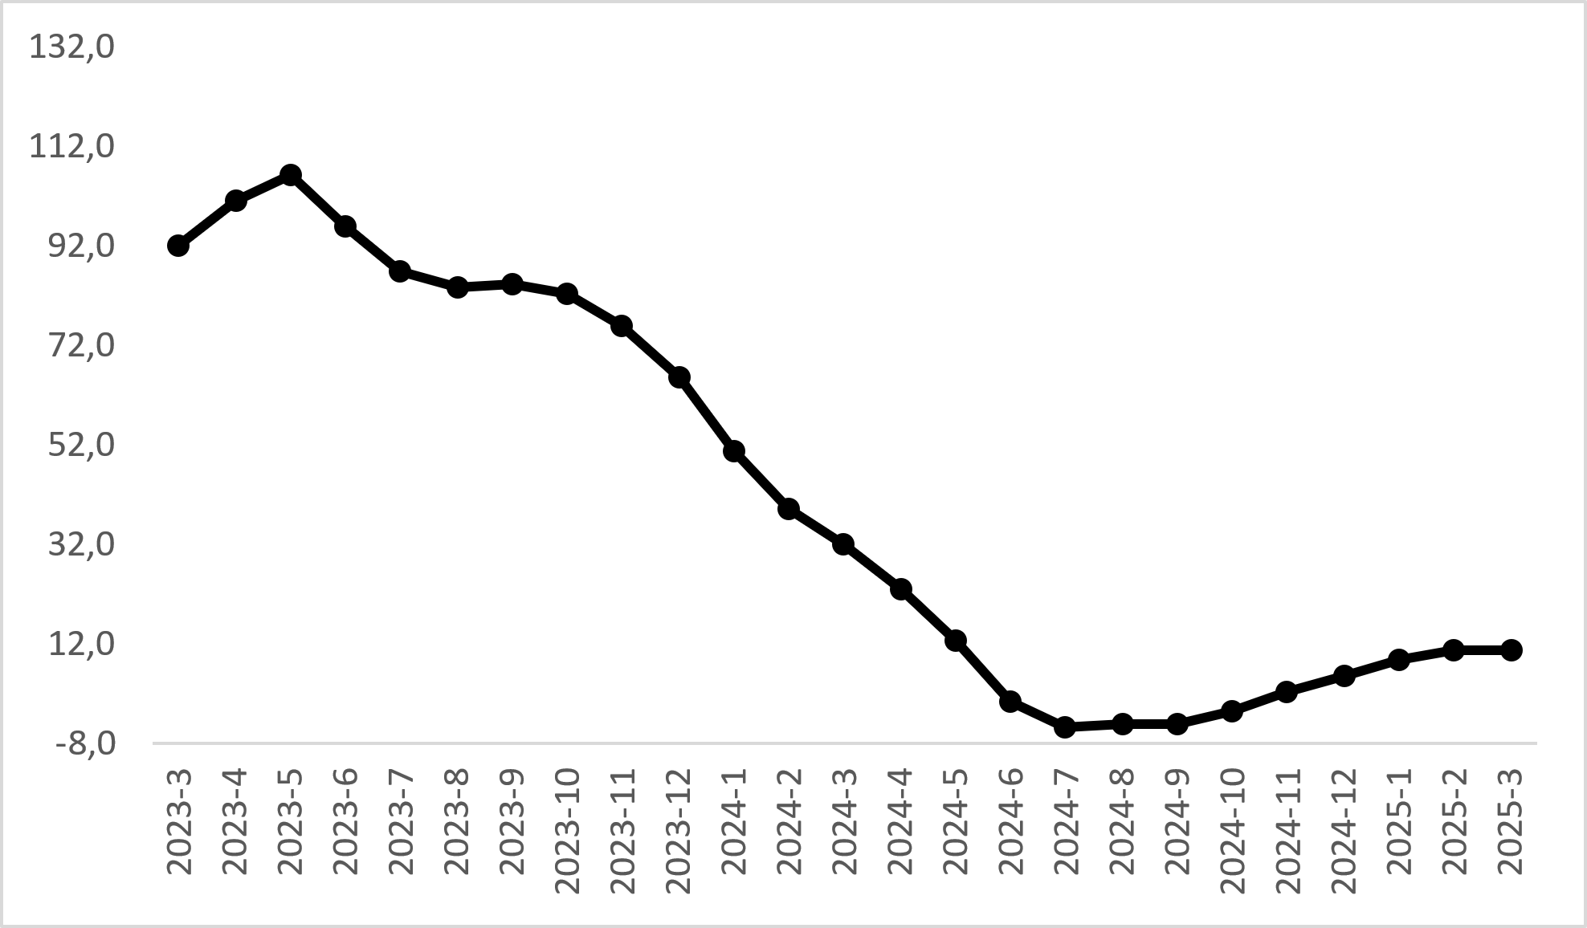

Kaynak: sahibinden.com, Betam

**Reel satış fiyatları**

Enflasyondan arındırılmış (reel) otomobil ortalama fiyatı 21 aydır düşüştedir (Şekil 2-sol panel). Reel fiyat endeksi şubata kıyasla yüzde 2,1 azalarak 147,2 olmuştur. Reel fiyatlarda yıllık değişim hala negatiftir (Şekil 2-sağ panel). 2023 Mayıs’ta yüzde 48’e ulaşan değişim oranı takip eden aylarda sürekli azalarak 2024 Haziran’da yüzde -41,4’e gerilemişti. Bu tarihten sonra reel fiyatlardaki yıllık düşüş oranı azalmaya başlamıştır. Reel fiyatlardaki yıllık değişim martta yüzde -19,9 olmuştur.

**Şekil 2: Ortalama otomobil reel fiyatı (2020 Ocak=100) (Sol panel), ortalama otomobil reel fiyatının yıllık değişimi (%) (Sağ panel)**

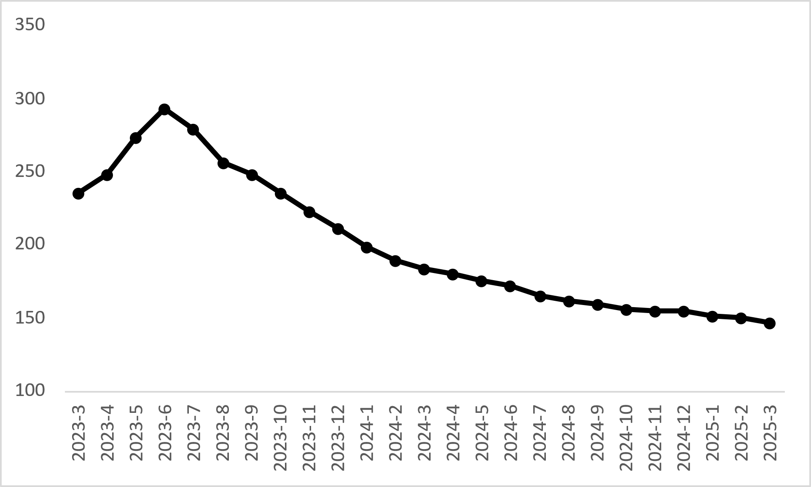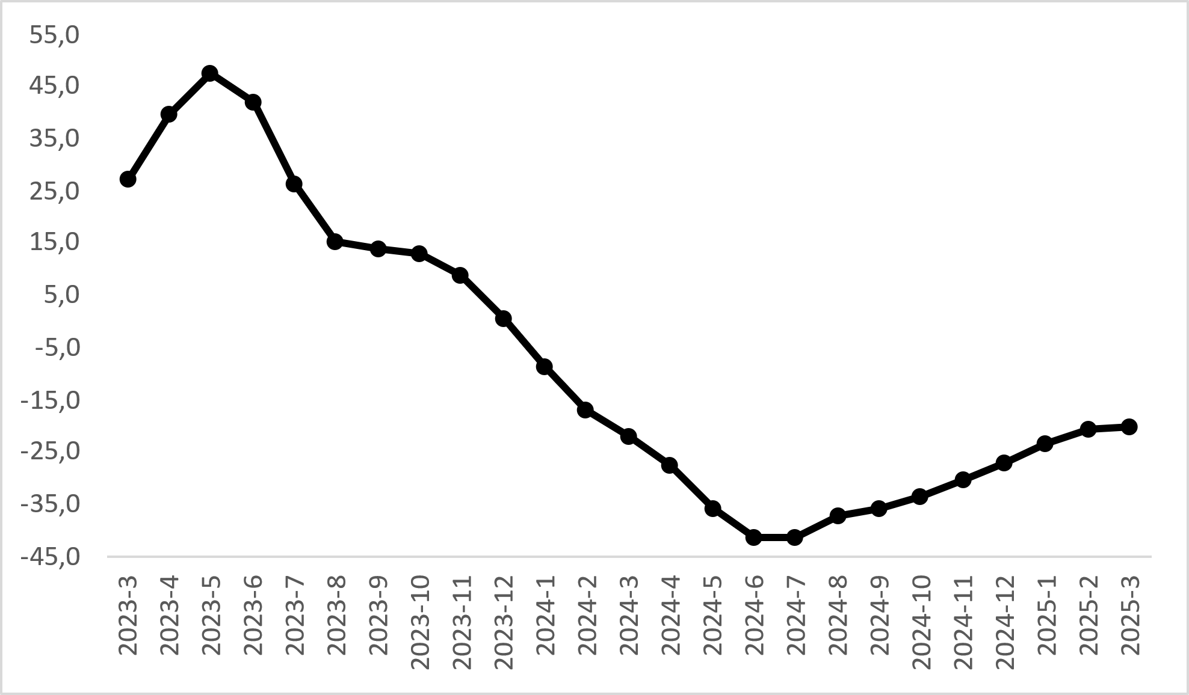

Kaynak: sahibinden.com, Betam

**Araç sınıfına göre fiyat değişimleri**

Araç sınıfına göre cari otomobil fiyatları[2] (Şekil 3-sol panel) tüm sınıflarda şubat ayına kıyasla ılımlı artışlar göstermiştir. Otomobil fiyatlarında yıllık değişimler de tüm araç sınıflarında artmıştır (Şekil 3-sağ panel). Ortalama fiyat B sınıfında 611 bin 827 TL, C sınıfında 815 bin 702 TL, D sınıfında 1 milyon 175 bin TL ve E sınıfında 1 milyon 979 bin TL olmuştur. Buna göre yıllık fiyat değişimi B sınıfında yüzde 9,1, C sınıfında yüzde 10,2, D sınıfında yüzde 8,5, E sınıfında ise yüzde 9,4’tür.

**Şekil 3: Araç sınıfına göre ortalama otomobil fiyatı (TL) (Sol panel), araç sınıfına göre ortalama otomobil fiyatının yıllık değişimi (%) (Sağ panel)**

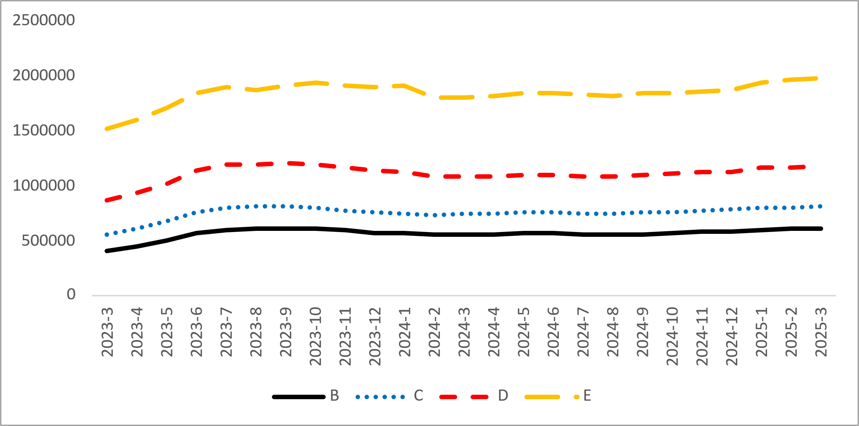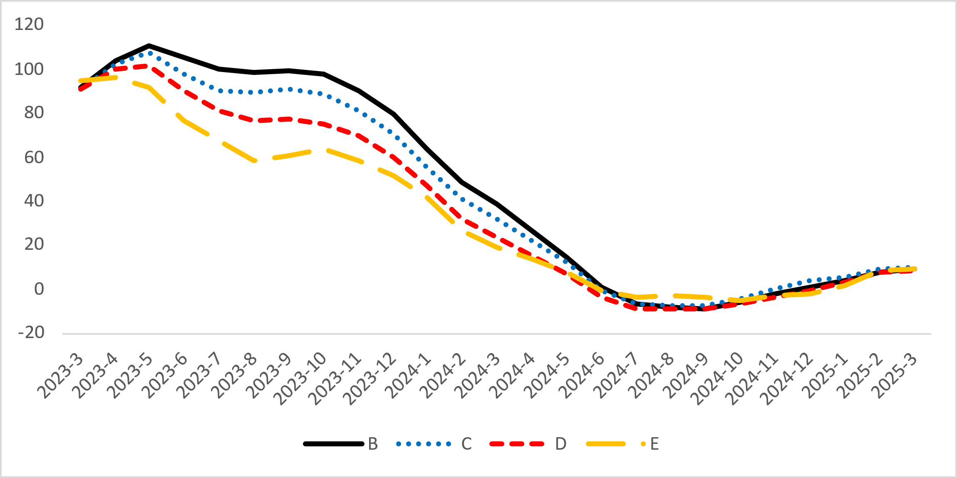

Kaynak: sahibinden.com, Betam

**Yaşlı Araçların yaş gruplarına göre fiyat değişimleri**

Şekil 4 yaş gruplarına göre otomobil fiyatlarını (sol panel) ve bu fiyatlarda ortaya çıkan yıllık değişimleri (sağ panel) göstermektedir. Bu bölümde 2004-2008, 2009-2013 ve 2014-2018 model yılına ait araç fiyatları incelenmektedir[3].

Bir önceki aya kıyasla yaş grubu fiyat analizine[4] göre ortalama fiyat tüm eski yaş gruplarında neredeyse değişmemiştir. Ortalama fiyat 2004-2008 model yılında 448 bin 651 TL, 2009-2013 model yılında 698 bin 539 TL, 2014-2018 model yılında ise 1 milyon 67 bin TL’dir. Bir önceki yılın aynı ayına kıyasla otomobil fiyatları 2004-2008 model yılında yüzde 2,9 düşmüş, 2009-2013 model yılında yüzde 2,8, 2014-2018 model yılında ise yüzde 7,9 yükselmiştir.

**Şekil 4: Yaş gruplarına göre ortalama otomobil fiyatı (TL) (Sol panel), yaş gruplarına göre ortalama otomobil fiyatının yıllık değişimi (%) (Sağ panel)**

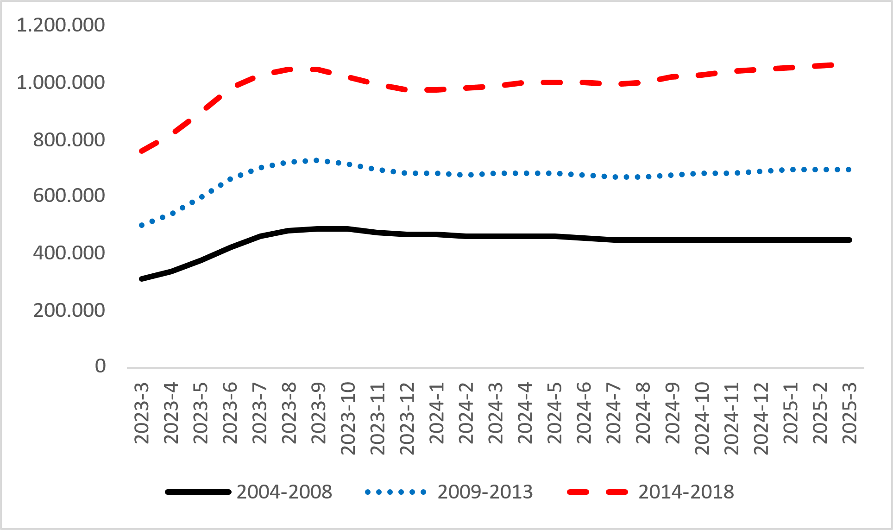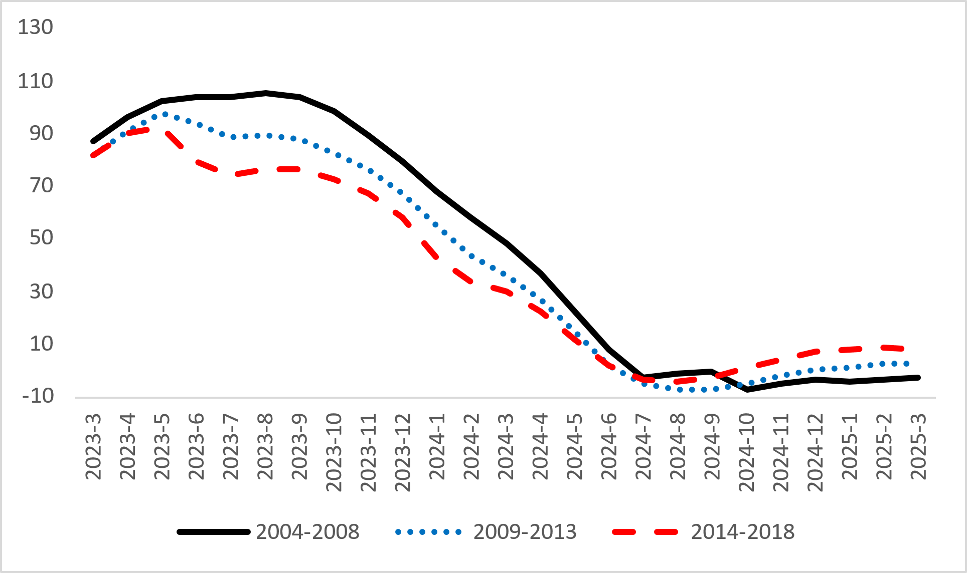

Kaynak: sahibinden.com, Betam

**Genç araçların yaş gruplarına göre fiyat değişimleri**

Şekil 5 model yılı son 5 yıla ait olan otomobillerin fiyatlarını (sol panel) ve bu fiyatlarda ortaya çıkan yıllık değişimleri (sağ panel) göstermektedir. Bu bölümde 2019, 2020, 2021, 2022, 2023 ve 2024 model yılındaki otomobillerin fiyatları incelenmektedir[5].

Genç yaş gruplarında ortalama otomobil fiyatı bir önceki aya kıyasla[6] Mart’ta 2022, 2023 ve 2024 model yıllarında düşmüş, diğer model yaş gruplarında ise yükselmiştir. Ortalama fiyat 2019 model yılında 1 milyon 255 bin TL, 2020 model yılında 1 milyon 438 bin TL, 2021 model yılında 1 milyon 468 bin TL, 2022 model yılında 1 milyon 651 bin TL, 2023 model yılında ise 1 milyon 884 bin TL’dir. Geçen yılın aynı ayı ile kıyaslandığında yeni yaş gruplarının ortalama fiyatı 2022 model yılı dışındaki tüm model yıllarında yükselmiştir. Yıllık değişim oranı 2019 grubunda yüzde 12,1, 2020 grubunda yüzde 9,5, 2021 grubunda yüzde 1,1, 2022 grubunda yüzde -1,8, 2023 grubunda ise yüzde 5,9’dur.

Yeni otomobillere uygulanan 6 bin kilometreden az veya 6 aydan önce satış yasağı sebebiyle 2024 model yılına ait otomobiller ikinci el otomobil piyasasındaki en yeni modellerdir. Bu yüzden bu grup için yıllık fiyat değişimi hesaplanamamıştır. 2024 model yılındaki otomobillerin ortalama fiyatı 2025 Mart’ta 1 milyon 916 bin TL’dir.

**Şekil 5: Yaş gruplarına göre ortalama otomobil fiyatı (TL) (Sol panel), yaş gruplarına göre ortalama otomobil fiyatının yıllık değişimi (%) (Sağ panel)**

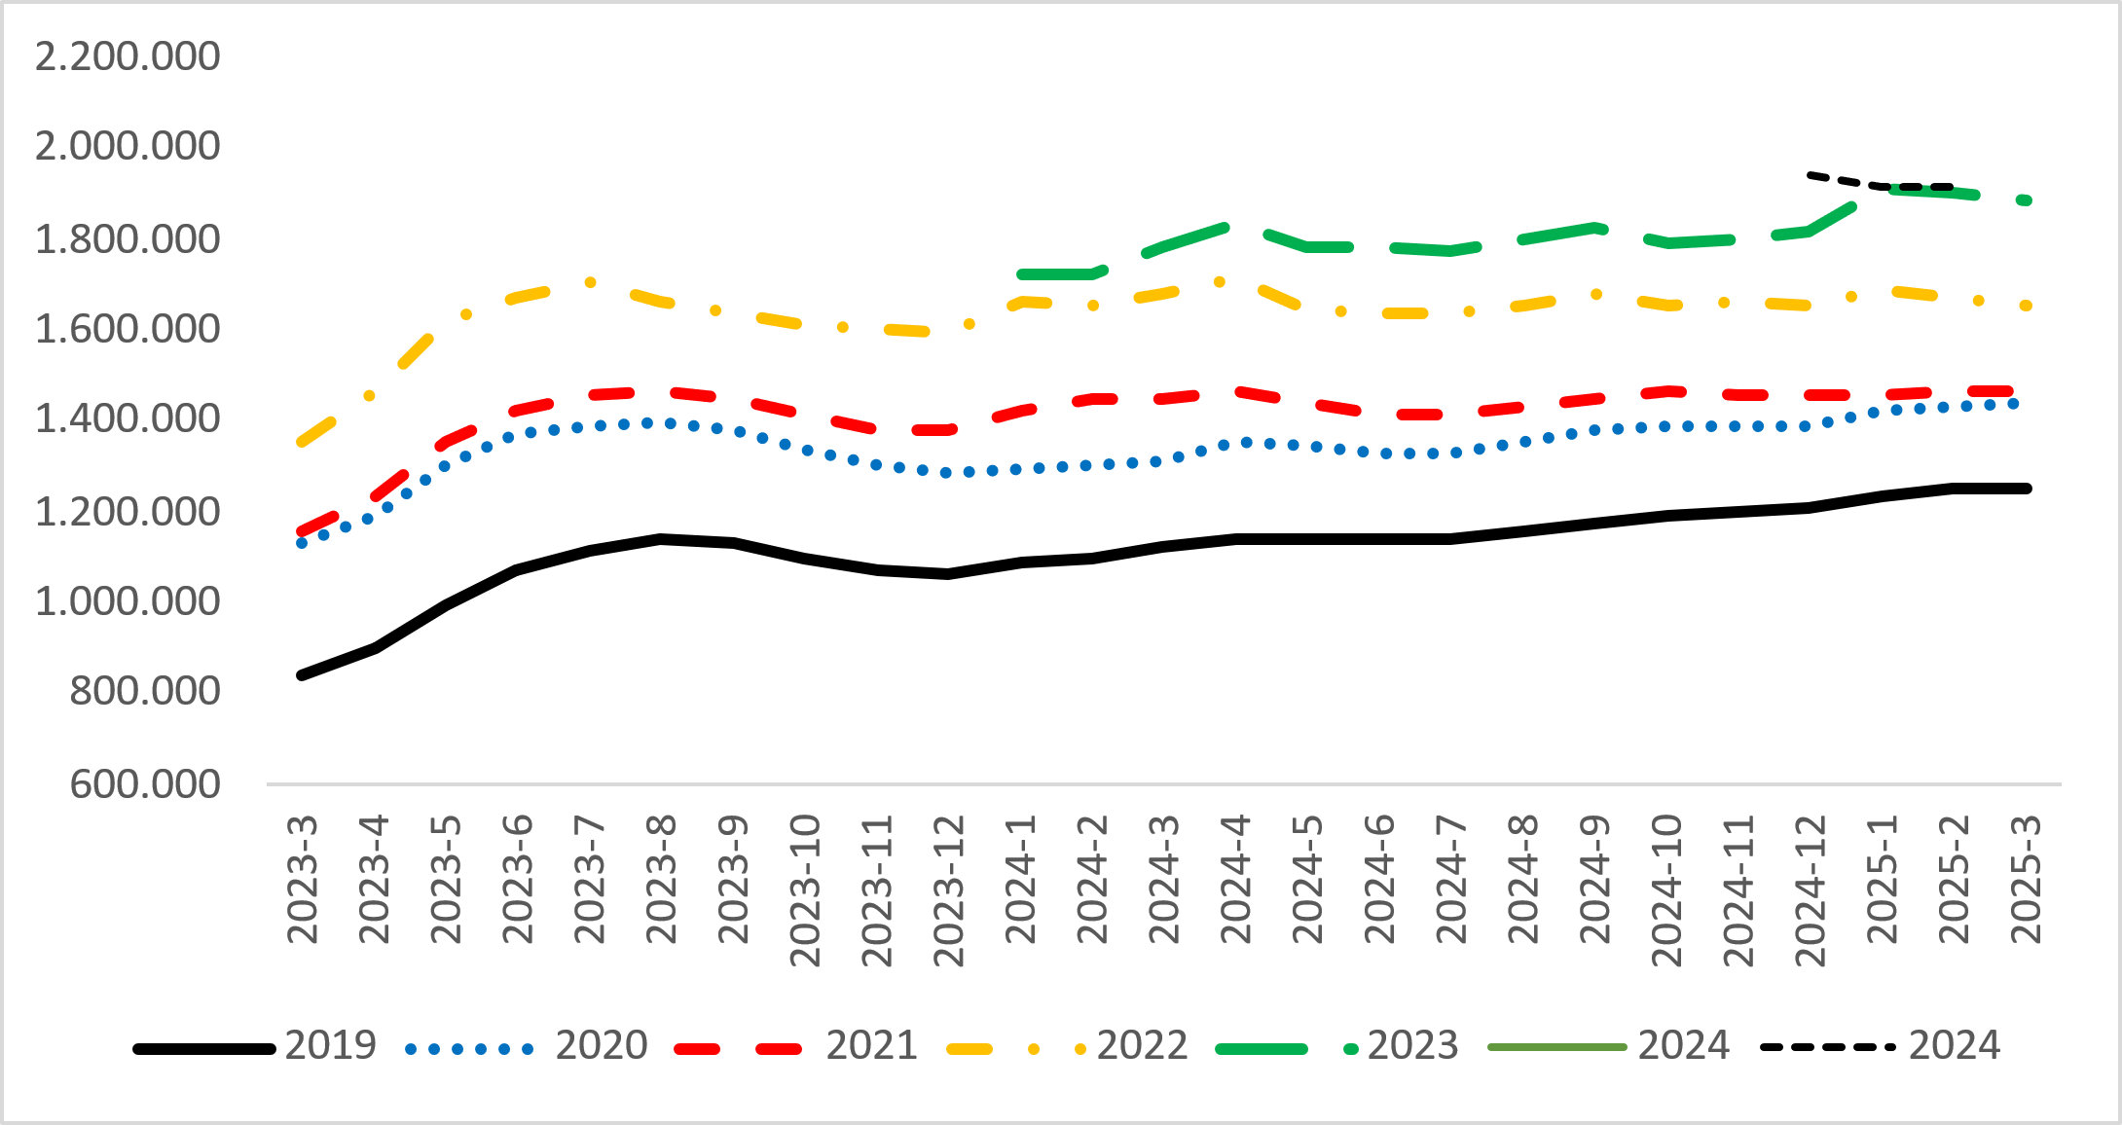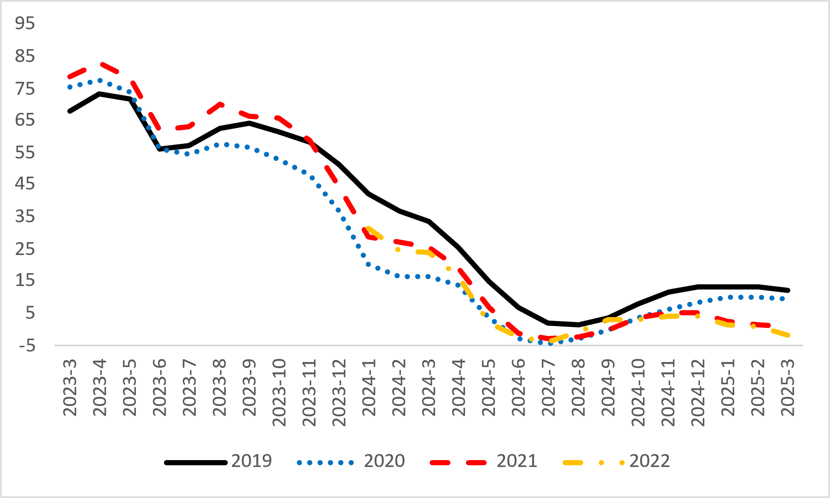

Kaynak: sahibinden.com, Betam

**Yakıt türüne göre fiyat değişimleri**

Şekil 6 yakıt türüne göre ortalama otomobil fiyatlarını[7] (sol panel) ve bu fiyatlarda ortaya çıkan yıllık değişimleri (sağ panel) göstermektedir. Raporda Benzin, Benzin & LPG, Dizel, Hybrid ve Elektrikli yakıt türlerindeki araçların fiyatları incelenmektedir[8].

2025 Mart verilerine göre ortalama otomobil fiyatı bir önceki aya kıyasla Benzin ve Dizel türlerinde artmış, Benzin & LPG türünde değişmemiş, Hybrid ve Elektrik türlerinde ise azalmıştır. Ortalama fiyat Benzin türünde 1 milyon 180 bin TL, Benzin & LPG türünde 508 bin 210 TL, Dizel türünde 943 bin 370 TL, Hybrid türünde 2 milyon 155 bin TL ve Elektrik türünde 3 milyon 405 bin TL’dir. Yıllık değişim oranı Benzin türünde yüzde 12,7 Benzin ve LPG türünde yüzde 1,4, Dizel türünde yüzde 8,5, Hybrid türünde yüzde 4,3, Elektrik türünde ise yüzde 2,6’dır.

**Şekil 6: Yakıt türüne göre ortalama otomobil fiyatı (TL) (Sol panel), yakıt türüne göre ortalama otomobil fiyatının yıllık değişimi (%) (Sağ panel)**

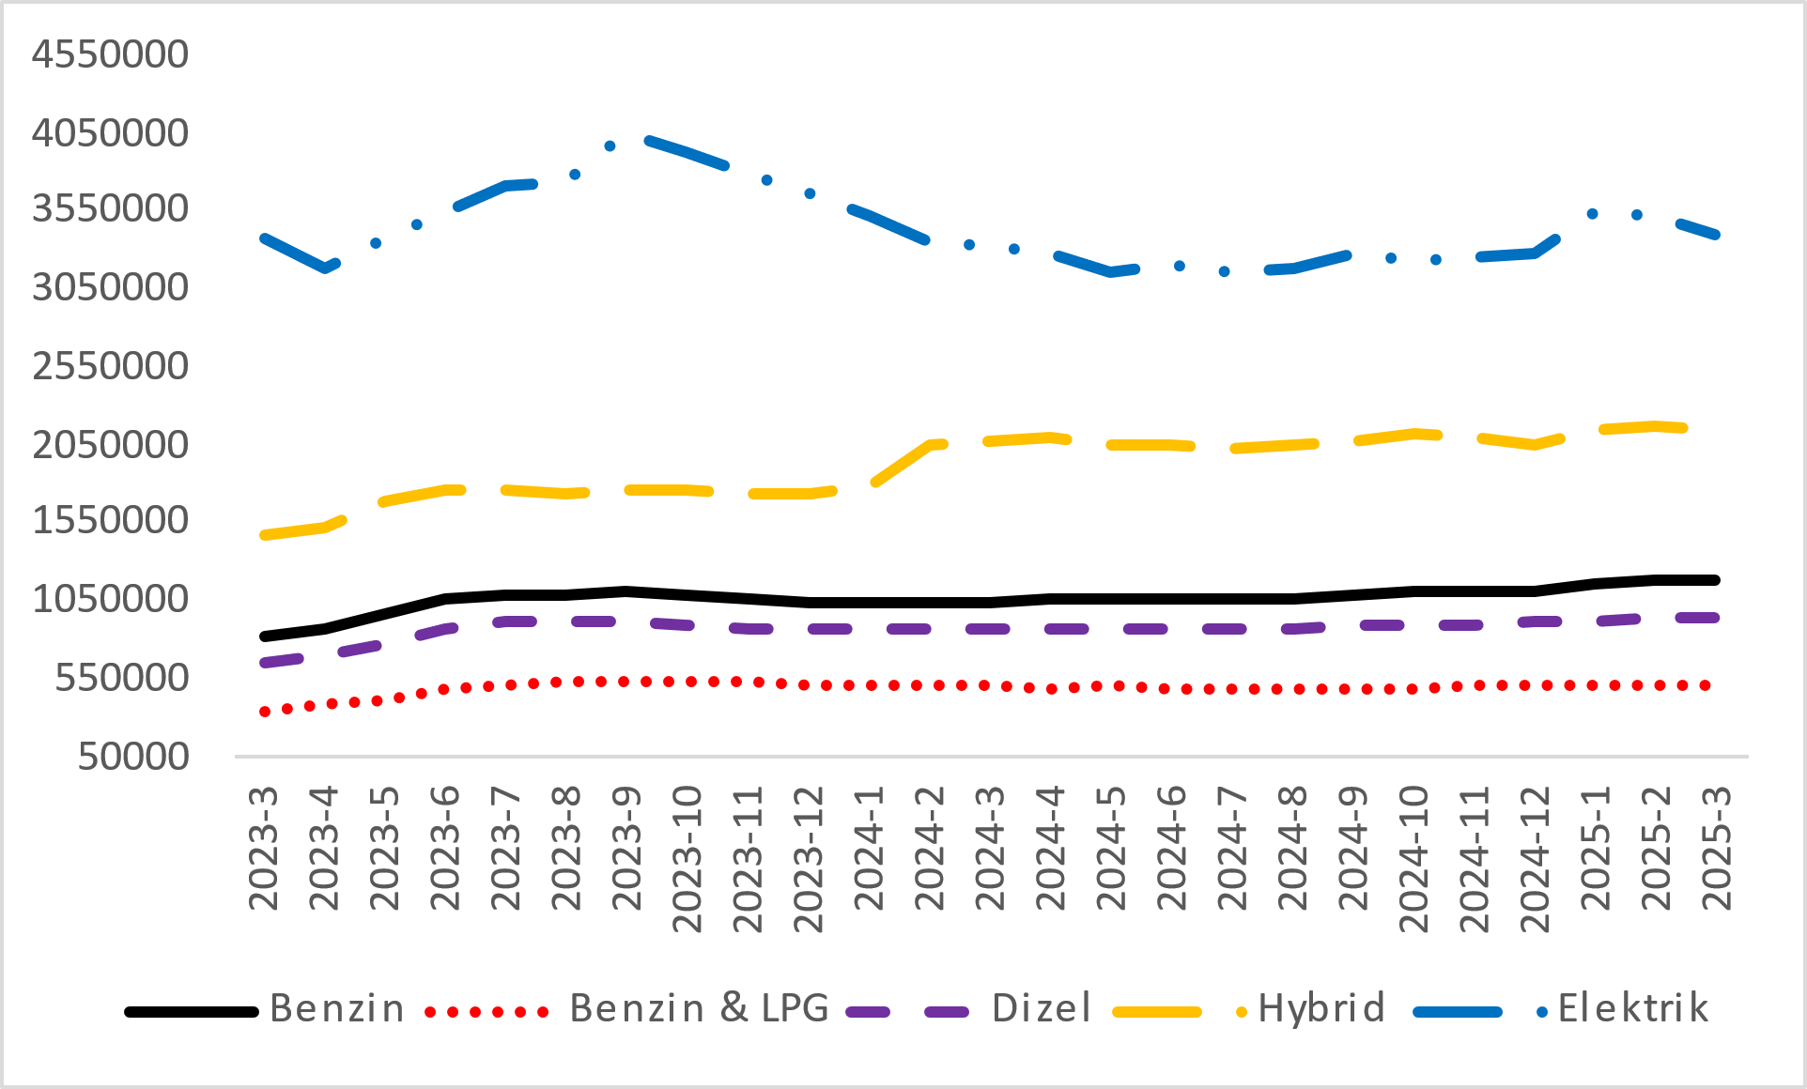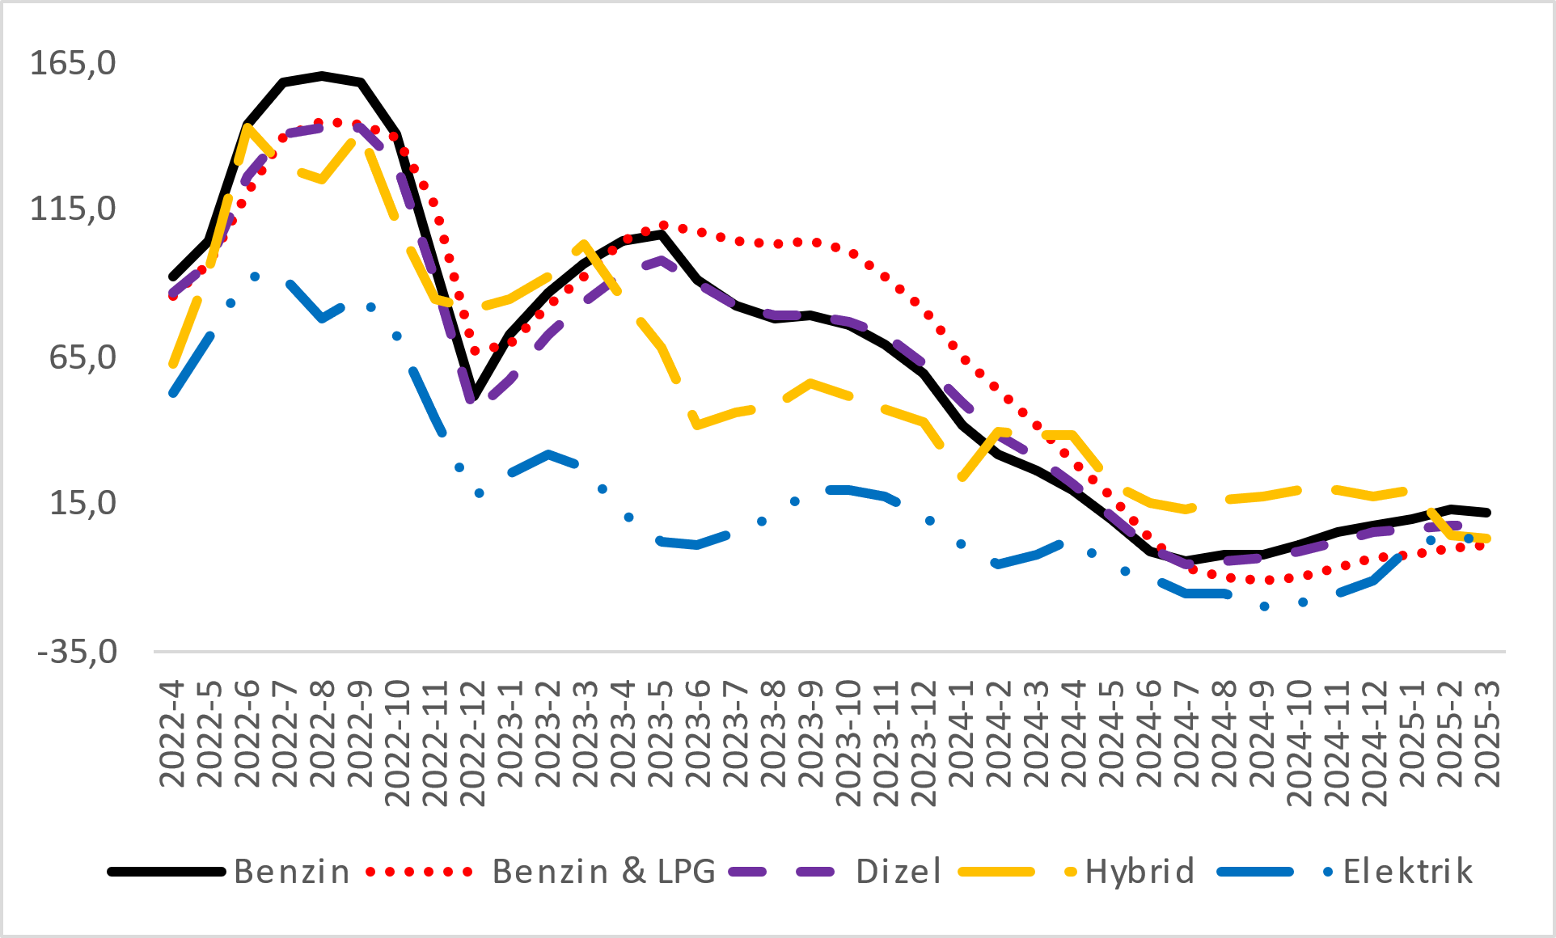

Kaynak: sahibinden.com, Betam

**II -Otomobil piyasası arz-talep analizi**

1. **Otomobil arzı**

**Otomobil arzında artış**

Şekil 7 satılık otomobil arzının ölçütü olarak kullandığımız satılık otomobil ilan sayısının[9] seyrini göstermektedir. Satılık otomobil ilan sayısı şubat ayına kıyasla yüzde 5,5 artarak 1 milyon 2 bin 329 olmuştur.

**Şekil 7: Satılık otomobil ilan sayısı (adet)**

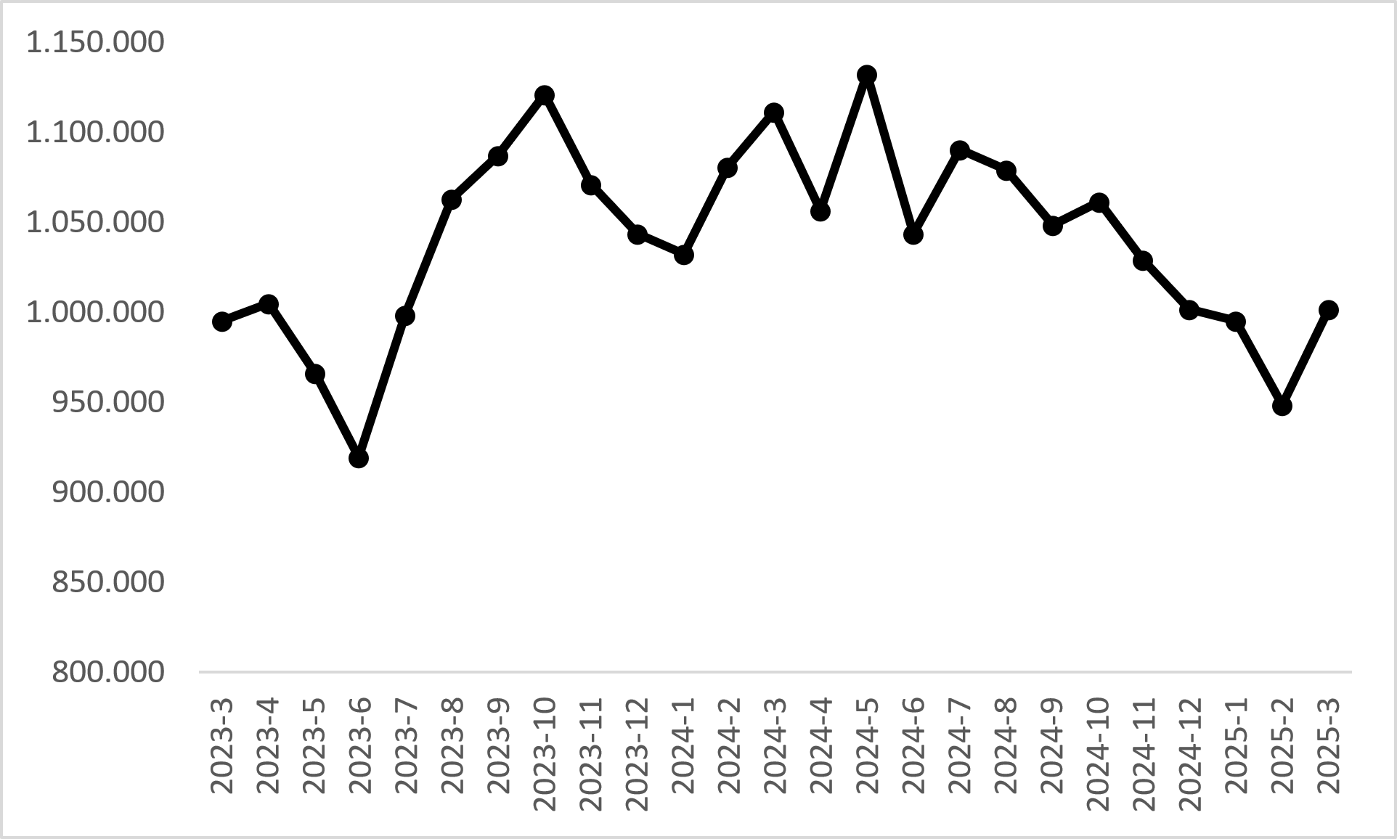

Kaynak: sahibinden.com, Betam

1. **Otomobil talebi**

**Otomobil talebinde artış**

Şekil 8 otomobil talebinin seyrini göstermektedir. Otomobil talebi göstergesi, altı farklı verinin birleştirilmesiyle oluşturulmuştur. Bu veriler; ilanların görüntülenme sayısı, ilanların favoriye eklenme sayısı, ilan sahiplerine gönderilen toplam mesaj sayısı, sahibinden.com uygulaması üzerinden yapılan toplam telefon araması sayısı, Google Analytics’ten edinilen sahibinden.com mobil ve web platformlarında satılık emlak kategorisine ve ilgili aya ait kullanıcı ve sayfa görüntüleme sayılarından oluşmaktadır.

Otomobil talebi göstergesi oluşturulurken bu serilerin 2020 Ocak ayındaki değerlerinin her biri 100'e eşitlenmiş, diğer aylardaki değerleri ise buna göre oranlanarak hesaplanmıştır. Ardından bu göstergelerin ağırlıklı ortalaması alınarak yeni talep göstergesinin ilgili aydaki değeri hesaplanmıştır. Bu göstergenin 100 değeri Ocak 2020’de otomobil talebinin seviyesini göstermektedir. Bu göstergenin yükselmesi talebin arttığını, düşmesi ise otomobil talebinin azaldığını belirtmektedir. Talep göstergesindeki artış ya da azalış oranı ise otomobil talebinin ne ölçüde değiştiği hakkında bilgi vermektedir.

**Şekil 8: Talep göstergesi (2020 Ocak=100)**

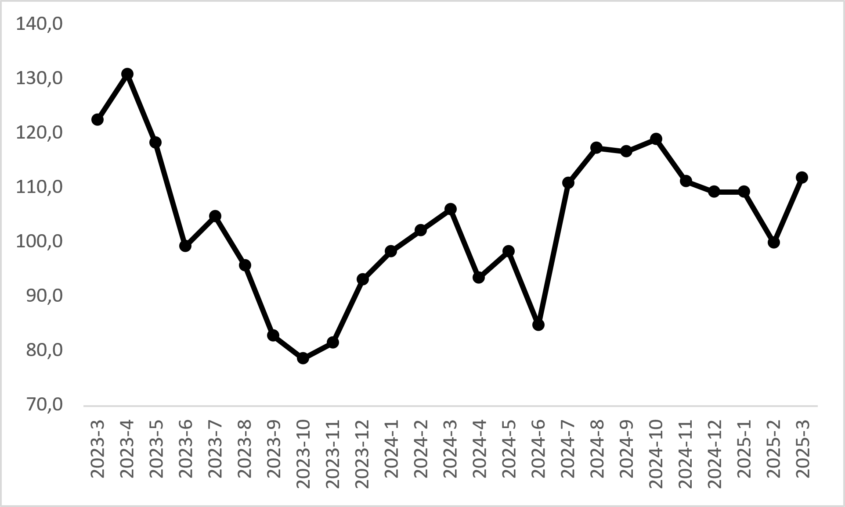

Kaynak: sahibinden.com, Betam

2024 Kasım’dan sonra düşme eğilimden olan otomobil talep endeksi Mart’ta yükselmiştir. Otomobil talep endeksi şubata kıyasla yüzde 11,8, bir önceki yılın aynı ayına kıyasla yüzde 5,3 daha yüksektir.

1. **Yayından kaldırılan ilan sayılarının ilan sayısı oranına göre analiz**

**Hem otomobil arzı hem satılan otomobil sayısı arttı**

Şekil 9- sol panel satılık ilanların ne kadarının satıldığını gösteren satılan otomobil sayısının satılık ilan sayısına oranını[10] göstermektedir. Bu oran, satılan otomobil sayısının ilan sayısından daha hızlı artması sonucu yükseliyor ve bu durum piyasanın canlanmakta olduğunu gösteriyor. Ancak bu oran ilan sayısında azalma otomobil satış sayısındaki azalmadan daha düşük olduğu durumda da artar. Bu koşullar piyasada canlığın azalmakta olduğuna işaret eder. Mart’ta bir önceki aya kıyasla satılık otomobil ilan sayısı yüzde 5,5 (949.629’dan 1 milyon 2 bin 329’a), satılan otomobil sayısı ise yüzde 13,1 (188.599’dan 213.363’e) artmıştır. Satılan otomobil sayısının satılık ilan sayısına oranı 1,4 yüzde puanlık artışla yüz de 21,3 olmuştur.

**Şekil 9: Satılan otomobil sayısının satılık otomobil ilan sayısına oranı (%) (Sol panel), satılan ve satılık otomobil sayısı (Sağ panel)**

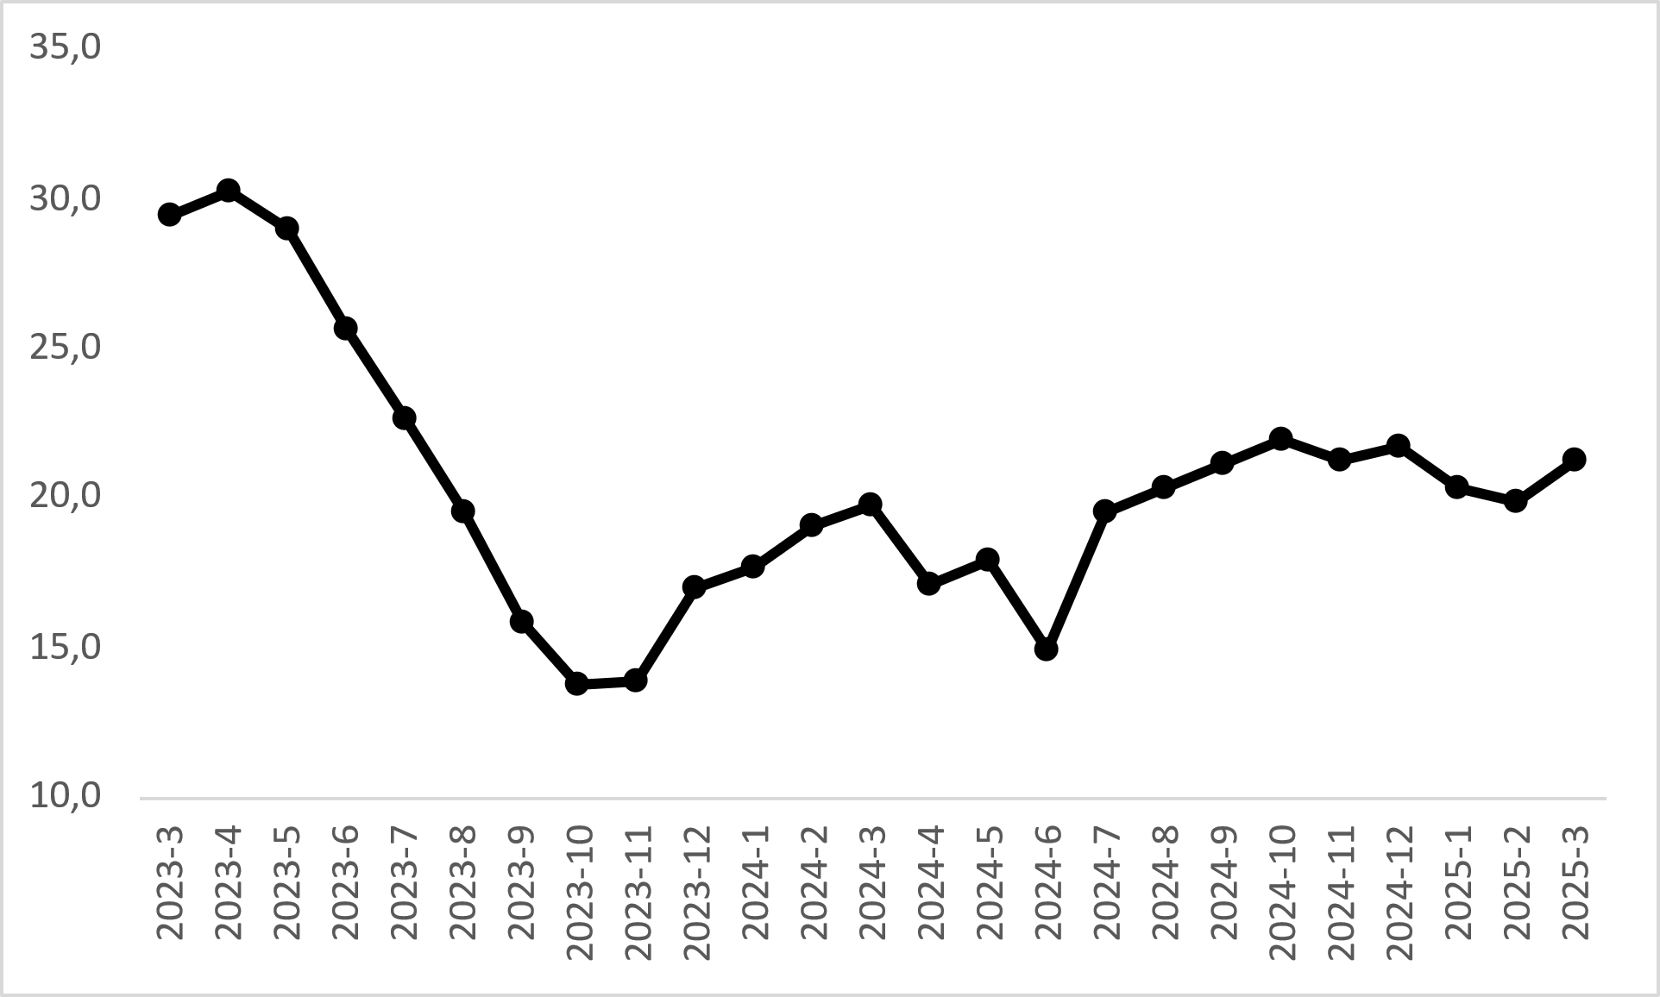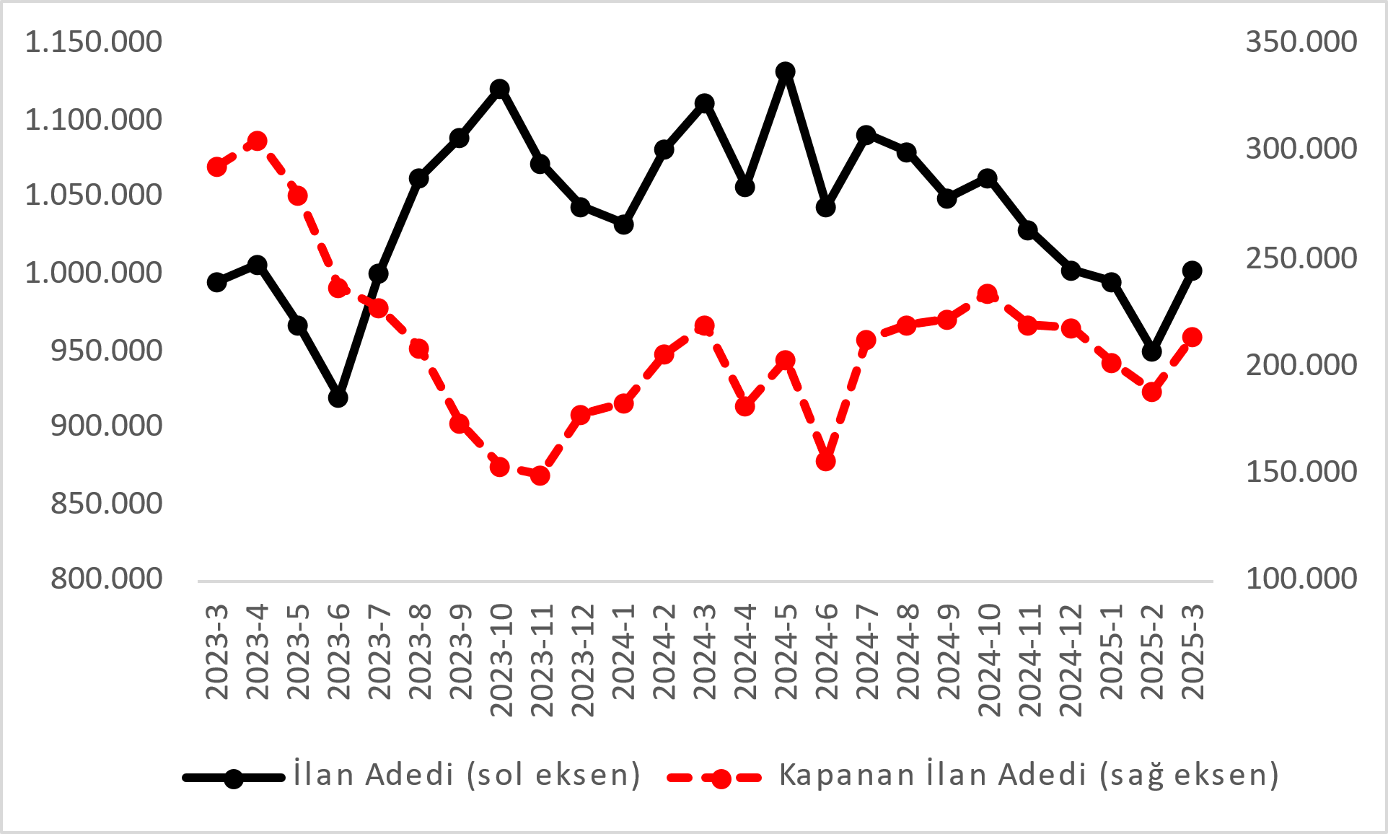

Kaynak: sahibinden.com, Betam

1. **Kapatılan ilanların yaşam sürelerine göre analiz**

**Satılık otomobillerin kapatılan ilan yaşında artış**

Satılık otomobil kapatılan ilan yaşı[11] ilgili ayda kullanıcı tarafından kapatılan satılık otomobil ilanlarının yayında kalma sürelerini toplar ve o ay kullanıcı tarafından kapatılan tekil ilan sayısına böler. Dolayısıyla bu sayı bir ilanın ortalama kaç gün yayında kaldığını göstermektedir. Satılık otomobil kapatılan ilan yaşı, satılmak istenen otomobillerin ne kadar kolay ya da zor satıldığının bir diğer ölçütü olarak düşünülmelidir. Bu göstergenin artması otomobilleri daha uzun süre ilanda kaldıklarını ve daha zor ya da yavaş satıldıklarına işaret ederken tersi durumda da otomobillerin daha kolay ya da hızlı satıldıklarını göstermektedir.

**Şekil 10: Satılık otomobil kapatılan ilan yaşı (Gün)**

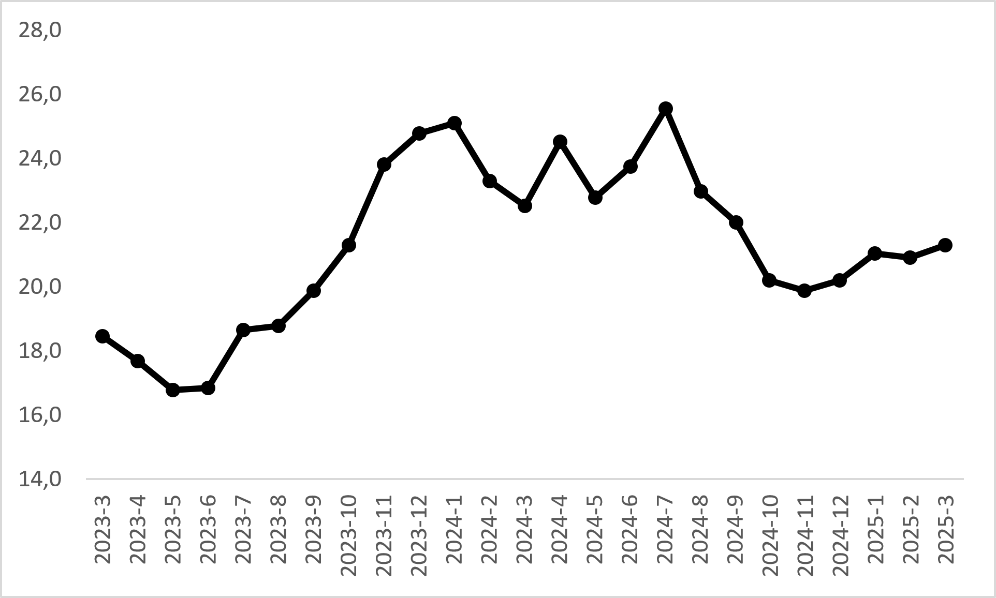

Kaynak: sahibinden.com, Betam

Şekil 10 kapatılan ilan yaşını göstermektedir. Otomobil piyasasının bir diğer canlılık göstergesi olan kapatılan ilan yaşı önceki iki ayın aksine bir miktar artmıştır. Mart verilerine göre kapatılan ilan yaşı bir önceki aya kıyasla 0,4 gün uzayarak 21,3 gün olmuştur.

**Açıklamalar Kutusu**

|  |  |
| --- | --- |
| **Gösterge** | **Açıklama** |
| **Ortalama otomobil fiyatı** | Bu fiyat seviyesini hesaplamak için tüm vasıta fiyat verileri elde edildikten sonra iki aşamalı bir veri temizliği yapılmaktadır. İlk aşamada verinin en yüksek ve en düşük fiyata sahip %1’lik kısmı veri setinden çıkarılmıştır. İkinci aşamada ise kalan veri seti içerisinde her araç için marka, model, model yılı özelinde aykırı fiyatlar "çeyrekler arası açıklık" yöntemiyle tespit edilerek çıkarılmıştır. Veri setinde kalan gözlemlerin ortalaması alınarak genel fiyat seviyesi hesaplanmaktadır. |
| **Araç sınıfına göre otomobil fiyatı** | Bu fiyat seviyelerini hesaplamak için tüm vasıta fiyat verileri elde edildikten sonra her bir segment türü için (B, C, D ve E) iki aşamalı bir veri temizliği yapılmaktadır. İlk aşamada verinin en yüksek ve en düşük fiyata sahip %1’lik kısmı veri setinden çıkarılmıştır. İkinci aşamada ise kalan veri seti içerisinde her araç için marka, model, model yılı özelinde aykırı fiyatlar "çeyrekler arası açıklık" yöntemiyle tespit edilerek çıkarılmıştır. Veri setinde kalan gözlemlerin ortalaması alınarak her bir segment için ortalama fiyat hesaplanmaktadır. |
| **Yaş grubuna göre otomobil fiyatı** | Bu fiyat seviyelerini hesaplamak için tüm vasıta fiyat verileri elde edildikten sonra her bir yaş kategorisi için (0-3 yaş, 4-6 yaş, 7-9 yaş, 10-14 yaş, 15-19 yaş ve 20+ yaş) iki aşamalı bir veri temizliği yapılmaktadır. İlk aşamada verinin en yüksek ve en düşük fiyata sahip %1’lik kısmı veri setinden çıkarılmıştır. İkinci aşamada ise kalan veri seti içerisinde her araç için marka, model, model yılı özelinde aykırı fiyatlar "çeyrekler arası açıklık" yöntemiyle tespit edilerek çıkarılmıştır. Veri setinde kalan gözlemlerin ortalaması alınarak her bir yaş kategorisi için ortalama fiyat hesaplanmaktadır. |
| **Yakıt türüne göre otomobil fiyatı** | Bu fiyat seviyelerini hesaplamak için tüm vasıta fiyat verileri elde edildikten sonra her bir yakıt türü için (Benzin, Benzin & LPG, Dizel, Hybrid ve Elektrikli) iki aşamalı bir veri temizliği yapılmaktadır. İlk aşamada verinin en yüksek ve en düşük fiyata sahip %1’lik kısmı veri setinden çıkarılmıştır. İkinci aşamada ise kalan veri seti içerisinde her araç için marka, model, model yılı özelinde aykırı fiyatlar "çeyrekler arası açıklık" yöntemiyle tespit edilerek çıkarılmıştır. Veri setinde kalan gözlemlerin ortalaması alınarak her bir yakıt türü için ortalama fiyat hesaplanmaktadır. |
| **Satılık adet** | Ayın herhangi bir günü yayında olan tüm satılık vasıta ilanları sayısıdır.  İlan sayıları tekilleştirilmiştir. |
| **Satılan/Top. Satılık** | Pay:(Satılık) Kullanıcının kendi isteği ile o ay kapatılan ilan sayısı * (1- o ayki satılık vasıta kategorisindeki “ilan satmaktan vazgeçtim yüzdesi”)  Not: Otomatik kapatılan ilanlar (süresi dolan) dahil edilmemiştir. Kullanıcının kapattığı ilanlarda ise kullanıcılara ilanı neden kapattıklarına ilişkin bir anket yapılmaktadır. Bu anketin cevapları “sahibinden.com aracılığı ile sattım”, “sahibinden.com dışında sattım” ve “satmaktan vazgeçtim”dir. Bu ankete cevaplayanların sayısından “satmaktan vazgeçtim” seçilmiş olanlar düşülmüştür. Burada elde edilen sayı satılan vasıta sayısının bir göstergesi olmaktadır.  Payda: Ayın herhangi bir günü yayında olan tüm satılık vasıta ilanları sayılmaktadır. |
| **Satılık otomobil -Kapatılan ilan yaşı (gün)** | İlgili ayda kullanıcı tarafından kapatılmış satılık vasıta ilanlarının (hala kapalı olmalı) yayında kaldığı gün sayısı toplamı/ tekil ilan sayısı (kullanıcı tarafından kapatılan). Örneklem oluşturulurken “çeyrekler arası açıklık” yöntemi kullanılmaktadır. |

*İşbu rapor; sahibinden.com’da Vasıta kategorisindeki ilan verenlerin ilanlarda belirttiği bilgilere dayanarak,Bahçeşehir Üniversitesi Ekonomik ve Toplumsal Araştırmalar Merkezi – Betam ile yapılan işbirliği sonucunda hazırlanmıştır. Rapor içeriğinin doğruluğu ve güncelliği konusunda sahibinden.com’un ve BETAM’ın herhangi bir sorumluluğu bulunmamaktadır.*

1. Raporda otomobil, binek araçlar, SUV ve arazi araçlarının verileri kullanılmaktadır. Tutarlı bir şekilde kullanılabilir veriler 2020’den itibaren mevcuttur. Ayrıntılı açıklama için Açıklamalar Kutusuna bakınız.
2. Ayrıntılı açıklama için Açıklamalar Kutusuna bakınız.
3. Yaş gruplarına göre fiyatlar hesaplanırken A ve F sınıflarındaki araçlar da örneklemde tutulmuştur.
4. Ayrıntılı açıklama için kutu açıklamalara bakınız.
5. Yaş gruplarına göre fiyatlar hesaplanırken A ve F sınıflarındaki araçlar da örneklemde tutulmuştur.
6. Ayrıntılı açıklama için kutu açıklamalara bakınız.
7. Ayrıntılı açıklama için kutu açıklamalara bakınız.
8. Yakıt türüne göre fiyatlar hesaplanırken A ve F segmentindeki araçlar örneklemde tutulmuştur.
9. İlan sayısı ilgili ayda aktif olan veya kapatılan ilanları temsil etmektedir.
10. Ayrıntılar için Açıklamalar Kutusuna bakınız.
11. Ayrıntılar için Açıklamalar Kutusuna bakınız.